**Разработан урок учителем математики Парабкович Л.А.**

**Урок-квест: обобщение и систематизация знаний по теме «Десятичные дроби»**

**Цели:**

**1- образовательная**: закрепление изученного материала по теме «Десятичные дроби» с использованием QR – кодов

**2 – развивающая**: способствовать развитию культуры устной и письменной речи, вычислительных навыков;

**3 – воспитательная**: способствовать развитию кругозора учащихся, целеустремленности

**Тип урока**: урок обобщения и систематизации знаний с использованием квест-технологии

**Оборудование**: листки с заданиями для команд, листики с буквами, телефон с приложением для чтения qr-кодов, листки с кодами.

**Структура урока**:

1 – орг.момент

2 – сообщение темы урока

3 – квест

4 – сообщение домашнего задания

5 – подведение итогов

6 – рефлексия

**Ход урока:**

Учитель:

Сегодня мне пришла телеграмма из необычной и таинственной страны математики. Я думаю вы про нее должны были слышать… Жители математики просят у нас помощи.

Совсем недавно у них появились новые жители, которые очень похожи на натуральные числа. Их также можно складывать, вычитать, умножать и делить, сравнивать. Но у математиков появились небольшие трудности: не всегда получается правильно решить пример, так как ответ отличается в десять, сто и более раз. Началась путаница. Жители напуганы и просят нас помочь научить отличать новые числа от натуральных. А для этого мы должны пройти долгий путь и стать настоящими сыщиками.

Поможем?

Дети: Да

Главный шериф прислал нам подсказку: это буква «А». Эта буква есть в нашем ответе. Наша задача найти все остальные и сложить из них наше слово.

Работать будут 4 оперативные группы, которые будут работать независимо друг от друга. В каждой группе должен быть капитан и его заместитель.

Название групп: альфа, бетта, гамма и дельта.

***Задание 1***

Подсказка номер два, которую прислал нам шериф: «Эти числа являются родственниками обыкновенным дробям»

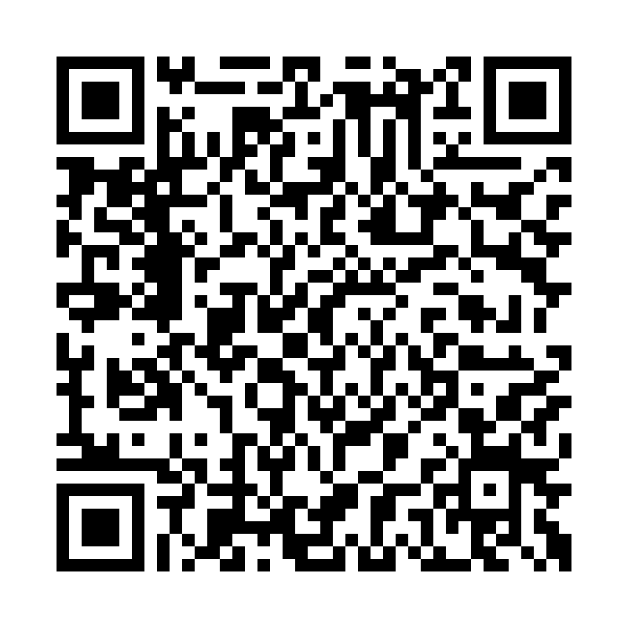

***Задание 2.***

**=**

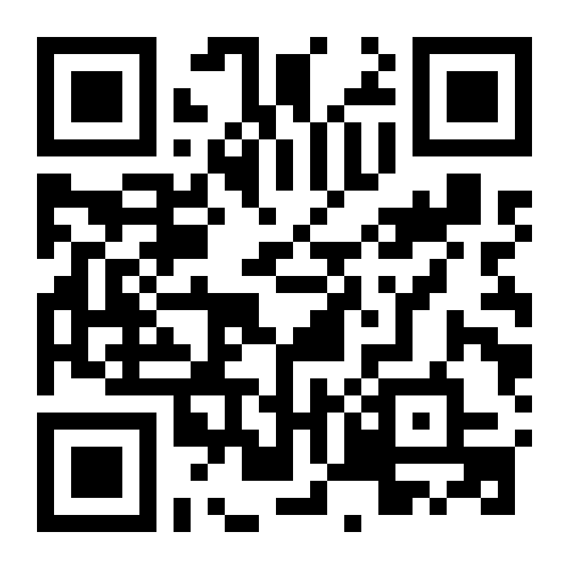

***Задание 3***

**><=**

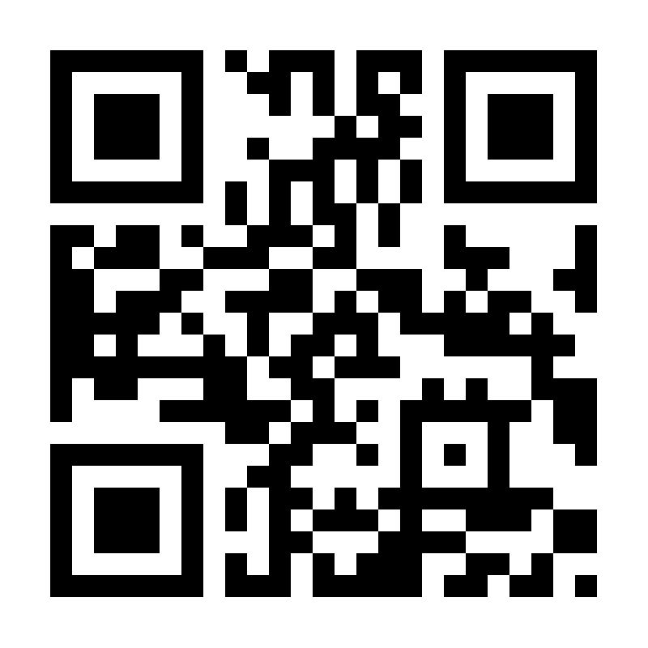

***Задание 4***

**50; 128,71; 294; 95,007**

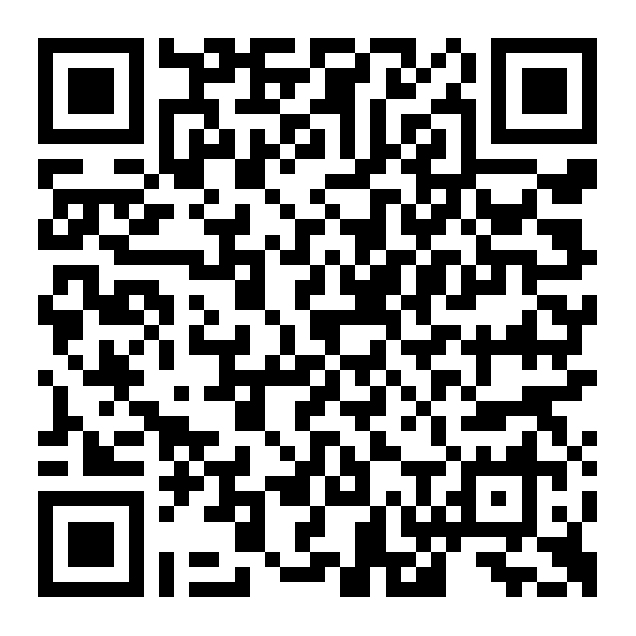

***Задание 5***

**261,8; 3,1598; 257,6; 0,286**



***Задание 6***

**315; 918; 10; 74**

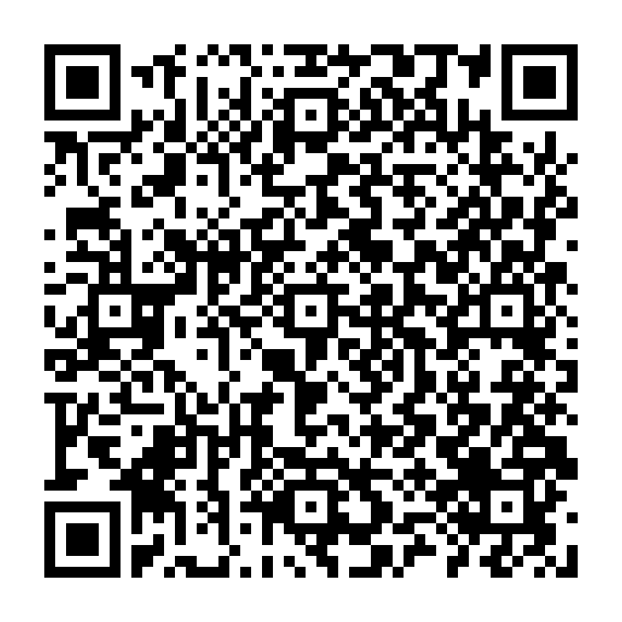

***Задание 7***

**0**

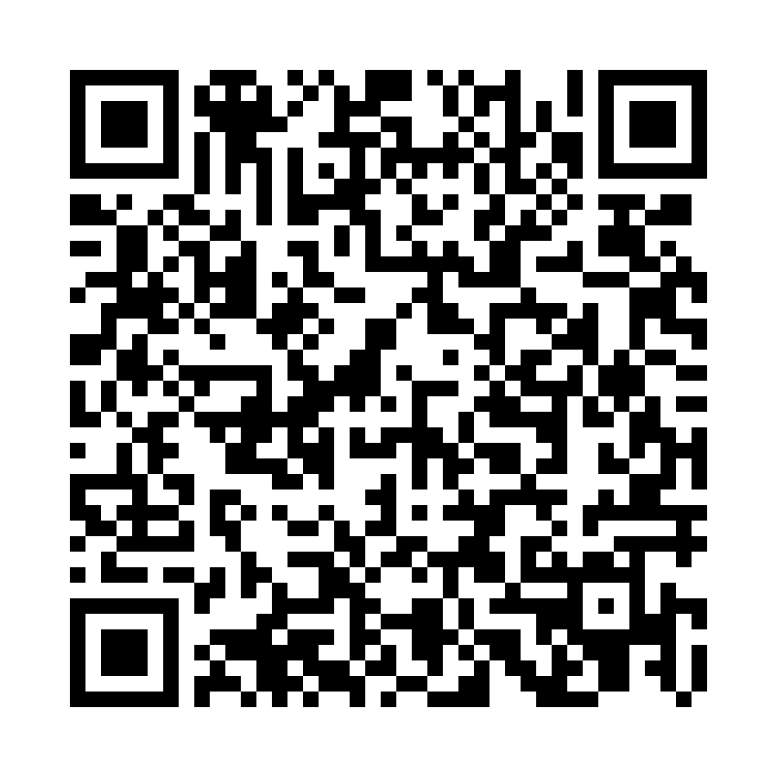

***Задание 1***

|  |  |  |  |
| --- | --- | --- | --- |
| $$\frac{1}{2}$$ |  | **0,6** | **в** |
| $$\frac{1}{8}$$ | **0,125** | **о** |
| $$\frac{3}{5}$$ | **0,12** | **о** |
| $$\frac{13}{20}$$ | **0,5** | **р** |
| $$\frac{3}{250}$$ | **0,65** | **н** |

**Слово: _______**

Найдите этот символ в классе

***Задание 2***

**17,113 1,7113**

**128,9203 128,9213**

**7,918 7918**

**Символы ________**

**Найдите эти символы**

***Задание 3***

**34,12+15,88=49,9**

**148,19 – 19,48=129**

**78,3226+215,6774=293,999**

**314,516-219,509=95,015**

**Впишите правильные результаты: ___________________**

**Найдите этот код в классе**

***Задание 4***

**0,2618·100**

**3159,8·0,001**

**18,4·14**

**0,13·2,2**

**Запишите результат ______________**

***Задание 5***

**0,315:0,001=3,15**

**918000:1000=91,8**

**11:4=2,5**

**185:2,5=7,04**

**Запишите результат ______________**

***Задание 6***

**((0.3)2+12.91):2,6-((0,2)3+3,992)**

**Запишите результат вычислений ______**

***Задание 7***

**1) 5,0071= $5\frac{71}{1000}$;**

**2) 417,1+3,46=420,56**

**3) 87,6839-41,2627=46,4212**

**4) 0,2·3,87=7,74**

**5)49,44:4,8=10,3**

**6)0,0025= $\frac{25}{10000}$**

**7) 9,8:0,14=0,7**

**Запишите результат:**

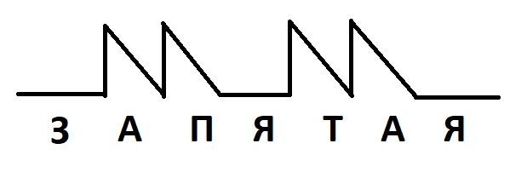

**З З З З А А**

**А А А А А**

**А П П П П**

**Я Я Я Я Т**

**Т Т Т Т Я**

**Я Я Я**